**Laporan Praktikum**

**Nama : Fandi Ardyan  
NIM : 202310370311033  
Matkul : Komunikasi Data  
Modul 1**

1. Capture and Analyze Local ICMP Data in Wireshark

**Ping** : from my device 192.168.8.167 to 192.168.8.174

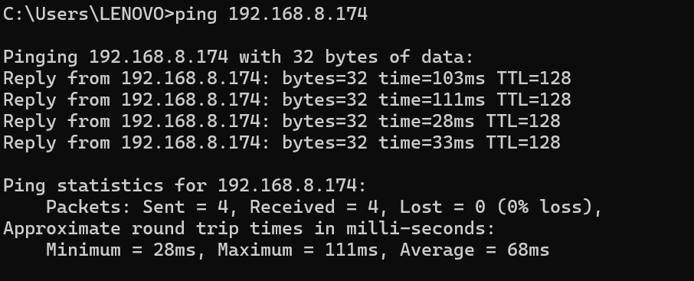

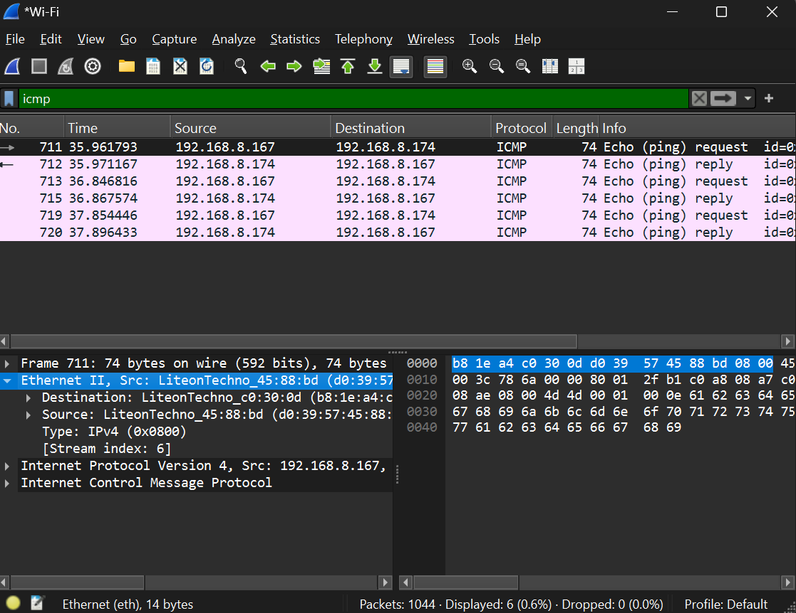**Hasil Capture On Wireshark :**

Dibagian bawah source merupakan hasil analisis saat melakukan ping ke target satu jaringan yaitu 192.168.8.174. Permintaan ICMP yang telah ditangkap, data ICMP dienkapsulasi di dalam IPv4 packet PDU (header IPv4) yang kemudian dienkapsulasi dalam tab PDU Ethernet II (header Ethernet II) untuk ditransmisikan ke LAN.

1. Capture and Analyze Remote ICMP Data in Wireshark

Ping : from my device 192.168.8.167 to [www.tokopedia.com](http://www.tokopedia.com)

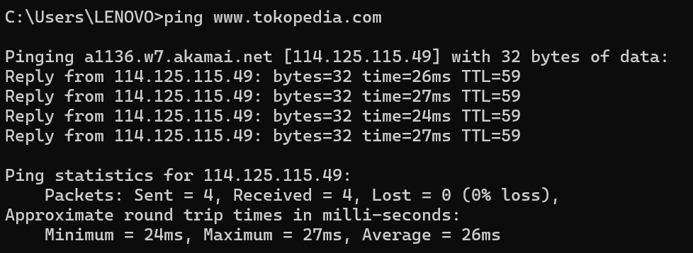

Ping : from my device 192.168.8.167 to [www.cisco.com](http://www.cisco.com)

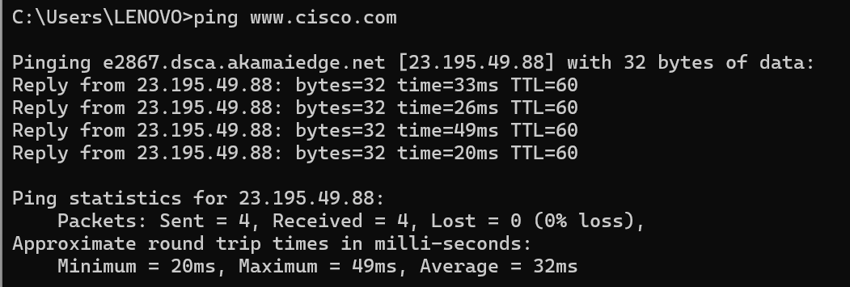

Ping : from my device 192.168.8.167 to [www.instagram.com](http://www.instagram.com)

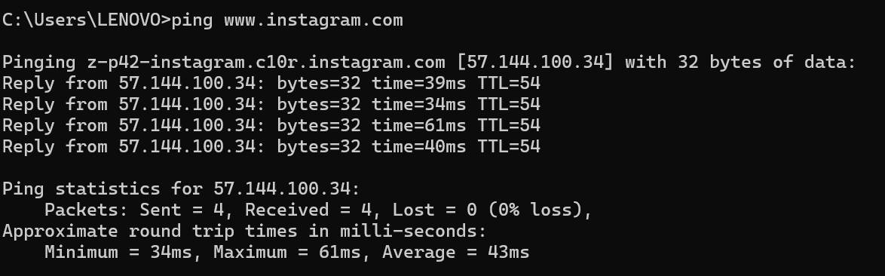

**Hasil Capture On Wireshark :**

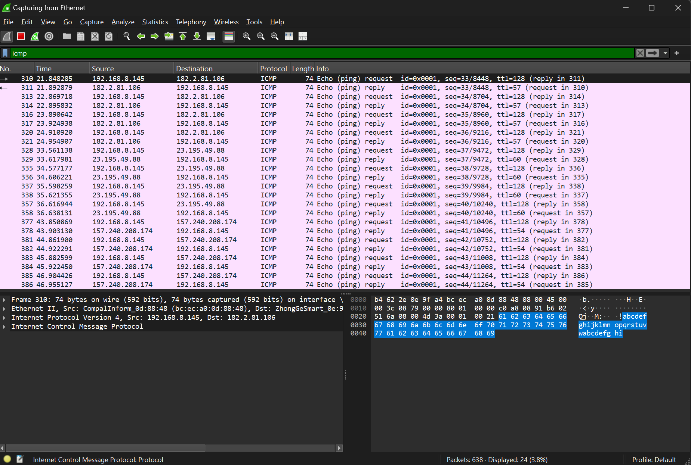

Dibagian bawah source merupakan hasil analisis saat melakukan ping ke target satu jaringan yaitu [www.tokopedia.com](http://www.tokopedia.com) , [www.cisco.com](http://www.cisco.com) , & [www.instagram.com](http://www.instagram.com) . Permintaan ICMP yang telah ditangkap, data ICMP dienkapsulasi di dalam IPv4 packet PDU (header IPv4) yang kemudian dienkapsulasi dalam tab PDU Ethernet II (header Ethernet II) untuk ditransmisikan ke LAN.

**Question :**

a. Apakah MAC Address dari perangkat Anda berubah ketika Anda terhubung ke jaringan yang berbeda? Berikan penjelasan rinci dan contoh tentang bagaimana MAC Address berperilaku di jaringan yang berbeda.

b. Mengapa MAC Address penting dalam jaringan komputer? Diskusikan bagaimana MAC Address digunakan dalam proses pengiriman data dan identifikasi perangkat.

c. Setelah melakukan ping ke ketiga URL, gunakan Wireshark untuk mengidentifikasi IP Address dari setiap host tersebut. Bagaimana proses pengambilan data ini berbeda dari pengambilan data lokal yang dilakukan sebelumnya?

d. Jelaskan bagaimana Anda dapat memastikan bahwa PC/Laptop Anda dapat terhubung ke ketiga URL tersebut. Langkah apa yang diambil untuk mengatasi masalah koneksi yang mungkin terjadi?

e. Apa perbedaan utama yang Anda temukan antara hasil ping lokal dan ping remote?

Gunakan pemahaman Anda tentang jaringan untuk menjelaskan mengapa perbedaan ini

terjadi.

**Answer :**

1. Secara default MAC(Media Access Control) Address tidak berubah saat terhubung ke jaringan yang berbeda, karena dia adalah alamat fisik dari perangkat keras tersebut. Akan tetapi ada beberapa perangkat dengan teknologi terbaru mampu mengaktifkan MAC Address Randomization untuk meningkatkan privasi.
2. -Untuk memudahkan mengidentifikasi perangkat agar saat menggunakan switch dan router terhubung dengan benar dan dapat mengirim data dengan benar.

-Ketika mengirim data lewat jaringan, pada lapisan data link (Switch) menggunakan MAC Address digunakan untuk menentukan perangkat mana yang harus menerima data tersebut.

-Sebagai Gambaran proses, ketika perangkat A mengirimkan data ke perangkat B di jaringan lokal, perangkat A mengetahui MAC Address perangkat B melalui protokol seperti ARP (Address Resolution Protocol). Data kemudian dikirim ke MAC Address yang sesuai.

1. Proses pengambilan data dari host di internet berbeda dari data lokal karena melibatkan jaringan yang lebih luas (melintasi berbagai router), sehingga waktu respons mungkin lebih lama dan ada lebih banyak langkah dalam pengiriman data (misalnya, routing di internet).
2. -Pertama saya akan memastikan perangkat terhubung ke internet dengan benar.

-Kedua memastikan DNS (Domain Name System) berfungsi dengan baik seperti Cloudflare 1.1.1.1

-Ketiga melakukan ping pada URL atau alamat IP untuk cek konektivitas.

-Keempat selalu cek firewall apakah memblokir koneksi ke URL yang di inginkan.

-Kelima menggunakan traceroute untuk melihat dimana jalur koneksi terputus jika URL yang diinginkan tidak dapat diakses.

1. Berdasarkan hasil pengamatan dan analisis yang sudah dilakukan pada praktikum, ping lokal biasanya lebih cepat karena hanya mencakup jaringan lokal (misalnya, perangkat lain dalam jaringan kos), sedangkan ping remote harus melewati beberapa hop jaringan (router, gateway internet) yang meningkatkan latensi dan potensi kehilangan paket. jika di singkat maka :

Ping lokal: Waktu lebih cepat, jalur singkat.

Ping remote: Waktu lebih lambat karena banyaknya hop antara perangkat dan server di internet.

Perbedaan ini terjadi karena jarak jaringan, kondisi lalu lintas internet, dan jumlah perantara jaringan yang dilalui data.